Особенности атомного и электронного строения многослойной наноструктуры [(CoFeB)₆₀C₄₀/SiO₂]₂₀₀
Буйлов Н.С.¹, Домашевская Э.П.²
¹Аспирант,²Профессор.
Воронежский государственный университет, физический факультет, Воронеж, Россия
E-mail: nik-bujlov@yandex.ru
Многослойные структуры (МНС), представляющие собой чередование металлосодержащих (Ме) слоев с диэлектрическими прослойками (Д) толщиной в несколько нанометров вызывают интерес благодаря ряду таких свойств, как гигантское магнитосопротивление (ГМС), аномальный эффект Холла и других. Совокупность этих свойств делает многослойные наноструктуры чрезвычайно привлекательными материалами для применения их в микроэлектронике и спинтронике.
***
Исследуемая многослойная наноструктура (МНС) [(CoFeB)₆₀C₄₀/SiO₂]₂₀₀ была получена ионно-лучевым распылением двух мишеней на вращающуюся ситалловую подложку по методике [1]. Одна мишень представляла собой металлическую пластину сплава Co₄₀Fe₄₀B₂₀ с расположенными на ней вставками из графита таким образом, чтобы предполагаемый атомный состав нанокомпозита (CoFeB)₆₀C₄₀ содержал 40 ат.% атомов углерода С. Вторая мишень представляла собой пластину кварца SiO₂. Ввиду наличия градиента толщины бислоев (Ме+Д) от центра ситалловой подложки к ее краю, пластина с МНС была поделена на 3 части размером 15*15 мм. Полученные образцы были пронумерованы в сторону утолщения бислоев, №1, 2, 3 соответственно.
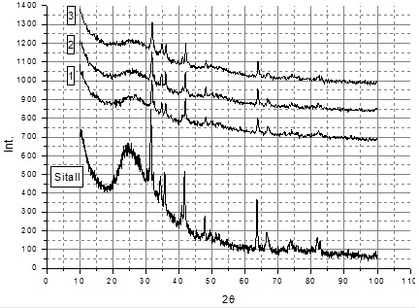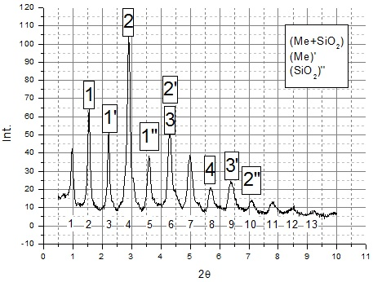
Рис.1.Дифрактограммы образцов № 1,2,3 Рис. 2. Малоугловая дифракция МНС [(CoFeB)₆₀C₄₀/SiO₂]_{200.} [(CoFeB)₆₀C₄₀/SiO₂]₂₀₀ .
На обзорных дифрактограммах (Рис.1) исследуемых образцов все линии принадлежат ситаллу, за исключением дополнительного слабого гало от МНС в диапазоне углов 2Θ=45-60^{о}, интенсивность которого немного возрастает с увеличением толщины слоев МНС. Появление этого гало свидетельствует об аморфном состоянии всех компонент исследуемой МНС.
Для определения толщин слоев МНС, содержащих Ме слои толщиной d₁, чередующиеся с диэлектрическими SiO₂ прослойками d₂, была использована малоугловая дифракция на дифрактометре ARL X’TRA с медным Cu Kα-излучением в геометрии параллельного пучка в режиме Θ-Θ. Дифрактограмма исследуемого образца МНС [(CoFeB)₆₀C₄₀/SiO₂]₂₀₀, близкого по толщинам слоев к образцу №3, полученная в интервале углов 1-10^{о} (2Θ), приведена на Рис.2, на котором внизу цифрами обозначены номера последовательных дифракционных отражений от периодической МНС. Расчет максимумов дифракционных отражений от МНС производился в соответствии с формулой Вульфа-Бреггов 2d*sinΘ=n*λ. n соответствует порядку отражения и на Рис. 2: цифрами над максимумами линий указаны отражения от бислоев, цифрами с одним штрихом над максимумами линий указаны отражения от границ Ме слоев d_{1,} цифрами с двумя штрихами над максимумами линий указаны отражения от границ Д прослоек d₂. Результаты расчетов показали, что дифрактограмма МНС на малых углах содержит 4 порядка отражений от бислоев толщиной около 6 нм (линии с номерами 2,4,6,8);4 порядка отражения от границ металлосодержащих Ме слоев (CoFeB)₆₀C₄₀ толщиной d₁ около 4 нм (линии с номерами 3,6,9,12) и 2 порядка отражений от границ диэлектрических SiO₂ слоев толщиной d₂ около 2 нм (линии с номерами 5,10). Полная толщина МНС из 200 бислоев составляет 1200 нм.
Далее для определения фазового состава аморфных диэлектрических прослоек из оксида кремния мы использовали неразрушающий метод ультрамягкой рентгеновской эмиссионной спектроскопии (УМРЭС) путем регистрации Si L_{2,3}-спектров кремния, отражающих распределение плотности занятых (s+d) -состояний в валентной зоне, при варьировании ускоряющего напряжения на рентгеновской трубке спектрометра РСМ-500 от 1 кВ до 6 кВ. (Рис.3). При анализе спектров были использованы алгоритм и разработанная нами математическая методика анализа сложной формы рентгеновского эмиссионного спектра валентной полосы образца путем сравнения моделированного спектра из нескольких эталонных спектров кремния Si L_{2,3} от известных фаз эталонных образцов с экспериментальным [2].
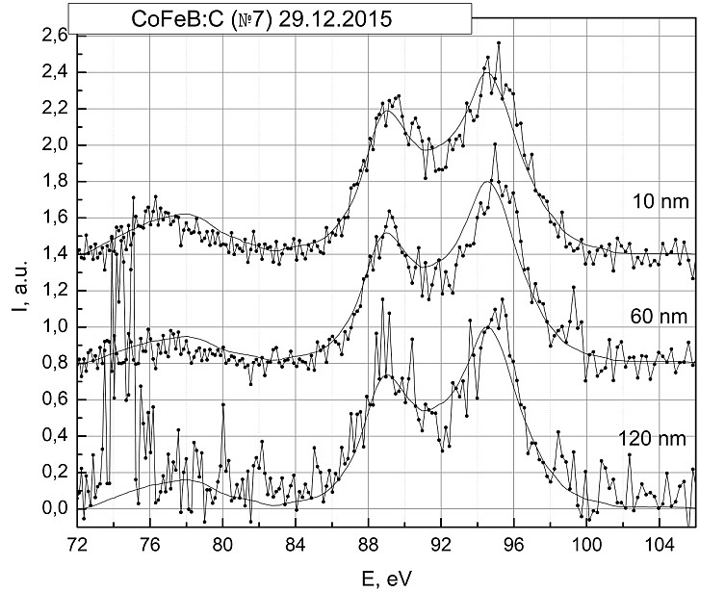
Таблица 1. Результаты исследования методом УМРЭС
Глубина анализа | SiO_{1.3} | SiO₂ | Погрешность
10 нм (1 кВ) | 70% | 30% | 20%
60 нм (3 кВ) | 50% | 50% | 30%
120 нм (6 кВ) | 70% | 30% | 30%

Рис.3. Si L_{2,3}-спектры кремния от МНС, зарегистрированная при различных напряжениях на рентгеновской трубке спектромера:1кВ (10 нм), 3кВ (60 нм) и 6 кВ (120 нм).
Результаты исследования методом УМРЭС (Таблица 1) указывают на существенное отклонение стехиометрического состава диэлектрических прослоек МНС от стехиометрии распыляемого кварца в сторону уменьшения кислорода с образованием субоксида SiO_{1,3}.
Работа выполнена при поддержке Минобрнауки России в рамках государственного задания ВУЗам в сфере научной деятельности на 2014-2016 годы. Проект № 757. Задание № 3.1868.2014/K
Литература
1. О.В.Стогней, Ю.Е.Калинин, А.В.Ситников. ФММ 91, 21 (2006).
2. Мануковский Э. Ю. Электронная структура, состав и фотолюминесценция пористого кремния: Дис. Канд. физ.-мат. наук. 01.04.10. Воронеж.ВГУ, 2000. 129 с.

